Organización Empresarial
Clase 7 – Modelos IA – Ejercicios
Grupo: ALT+F4
Integrantes: Alejandro Manuel Monsalve, Daniel Villalba, Elizalde Facundo, Abel Astudillo, Gastón Leonel Jesús Araya Cristian Balmaceda.
ACTIVIDADES CAMPUS
- ¿Cómo se generaron las imágenes para el cliente?
- Contratando a un diseñador freelance
- Utilizando DALL-E 3
- Utilizando técnicas complicadas de ingeniería de prompts
Respuesta: Utilizando DALL-E 3
DALL-E 3 es un modelo de inteligencia artificial que genera imágenes a partir de descripciones de texto (prompts).
- ¿Con DALL-E 3 sólo se puede generar imágenes para logos específicos?
- La afirmación es correcta. DALL-E 3 es un modelo de IA para generar solo imágenes para logos de productos, a partir de texto. Ya que es una herramienta con fines comerciales. Midjourney, por ejemplo, sí permite generar cualquier tipo de imagen
- La afirmación es incorrecta, ya que DALL-E 3 es un modelo de IA nos permite generar imágenes a partir de texto. Con la limitante que las imágenes deben ser diseños de líneas continuas
- La afirmación es incorrecta, ya que DALL-E 3 es un modelo de IA que permite generar distintos tipos de imágenes a partir de texto, no está restringido a logos específicamente
Respuesta: c) La afirmación es incorrecta, ya que DALL-E 3 es un modelo de IA que permite generar distintos tipos de imágenes a partir de texto, no está restringido a logos específicamente
- ¿Cómo se debería aprovechar las nuevas oportunidades tecnológicas para optimizar los procesos de gestión de talento?
- Mediante la utilización de procesos diseñados por la inteligencia artificial
- Haciendo una buena recolección de datos
- Usando ChatGPT
- Mediante la formulación de preguntas o aspectos que quisieran saber sobre el funcionamiento o las dinámicas de sus equipos
Respuesta: d) Mediante la formulación de preguntas sobre el equipo
- ¿Cuántas tazas de café debe mostrar el logo?
- Cuatro tazas de café
- Tres tazas de café
- Dos tazas de café
Respuesta: b) Debe mostrar tres tazas de café.
- ¿Cuántas imágenes se generaron como resultado del prompt?
- Cinco imágenes
- Cuatro imágenes
- Tres imágenes
- Dos imágenes
Respuesta: d) Dos
- Adjuntar las imágenes generadas con los prompt 1 y 2, especifique que modelo de IA utilizó
Respuesta:
Prompt 1: “Eres un diseñador gráfico especializado en videojuegos. Crea un afiche promocional para un videojuego de mundo abierto ambientado en una ciudad gótica futurista. El protagonista será un joven justiciero equipado con tecnología avanzada y una capa. La imagen debe tener un estilo sombrío, iluminación nocturna, lluvia ligera y rascacielos de fondo. ”
Respuesta (ChatGPT):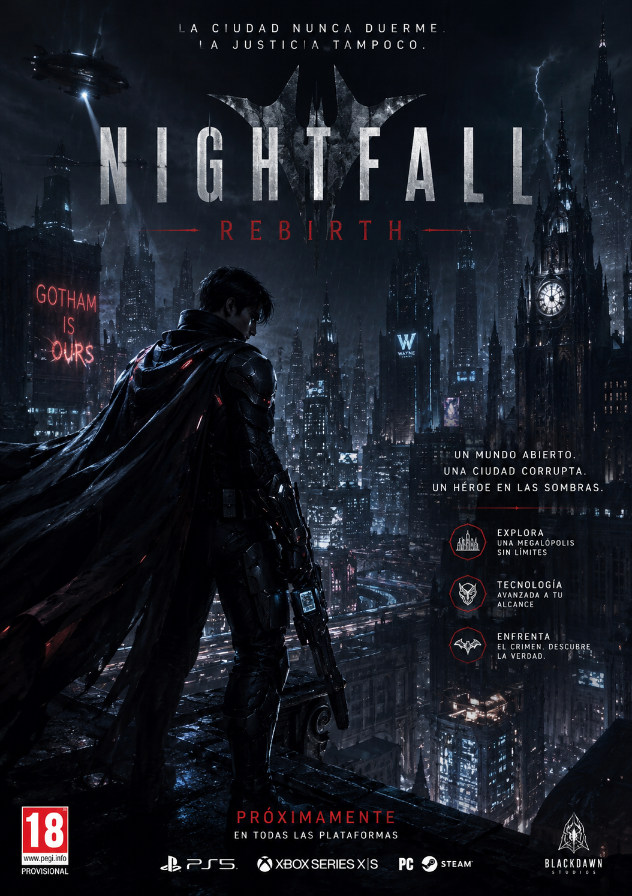

Prompt 2: “Describe brevemente la trama de Matrix (1999)”
Respuesta (Gemini):
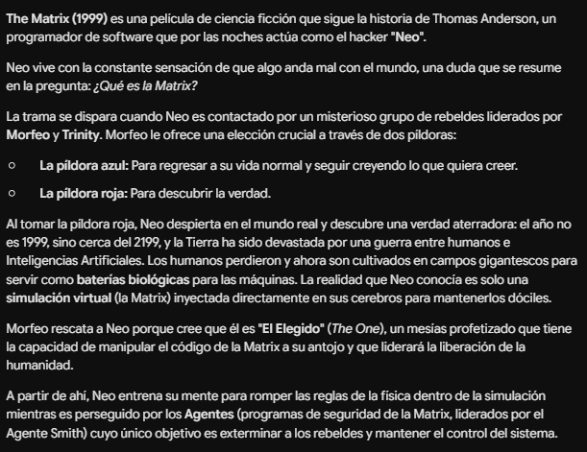

ACTIVIDADES PDF
- Vocabulario de IA
- IA Generativa
- Modelos de Lenguaje
- Input
- Prompt
- Sistemas que crean contenido nuevo (texto, imagen, video)
- Instrucción o conjunto de órdenes dadas a una IA
- IA entrenada para entender y generar texto humano
- Los datos o información específica que le entregamos a la herramienta
Respuestas:
- -> a)
- -> c)
- -> d)
- -> b)
- Verificación de Conocimiento
En el contexto de un 'Prompt', ¿qué es el Contexto?
- La cantidad de palabras que genera la IA.
- El marco o rol que define cómo debe responder el modelo.
- El enlace web de la herramienta ChatGPT.
- El error gramatical que la IA puede ignorar.
Respuesta:
2. El marco o rol que define como debe responder el modelo.
- Debate: ¿Sustitución o Potenciación?
¿Creen que la IA puede llegar a
comprender la cultura de una empresa
argentina mejor que un gestor
humano al seleccionar personal?
Respuesta:
La IA debe ser usada como herramienta de trabajo para potenciar, agilizar, simplificar tareas o trabajos, pero una IA no puede comprender al 100% lo que conlleva todas las partes que componen una empresa argentina, en especial si esta tiene muchas tareas fisicas que aun no se han automatizado, se debe usar la IA para que se pueda mejorar lo que ya existe. Pero nunca podra reemplazar o sustituir al ser humano.

